
建安心‧教育情

親愛的家長，您好：
為了維護您居家的安全，本市消防局推廣設置住宅用火災警報器。以下幾點關於火災警報器購置建議，請參酌運用。

一、Q：住宅用火災警報器要去哪裡買？

A：住宅用火災警報器可以去消防安全器材販賣店、全國電子等販賣電器產品店或大賣場或量販店等場所購買。在購買住宅用火災警報器之前，要注意產品是否張貼內政部消防署個別認可合格標示，為保障全家人生命財產，切勿購買未張貼合格標示之產品。

二、Q：如何辨識合格的住宅用火災警報器？

A：住宅用火災警報器個別認可標示有下列3種：
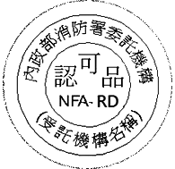 | 第1種樣式：  （一）標示大小與外環及內環之半徑比為6:5:3。  （二）銀底黑字。
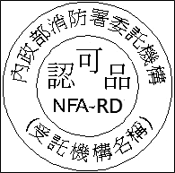 | 第2種樣式：  （一）標示大小長、寬均為3.5公分，外環及內環之半徑比為5:3。  （二）銀底黑字。
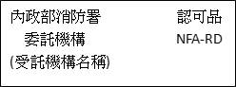 | 第3種樣式：  （一）標示大小長2.4公分、寬1.6公分或長1.6公分、寬0.5公分。  （二）銀底黑字。

臺北市大安區建安國民小學訓導處敬啟 102.10.21

